29.10.2020. гр 2-2БФ ТЕМА ЛЕКЦИИ. Трансмиссии тракторов
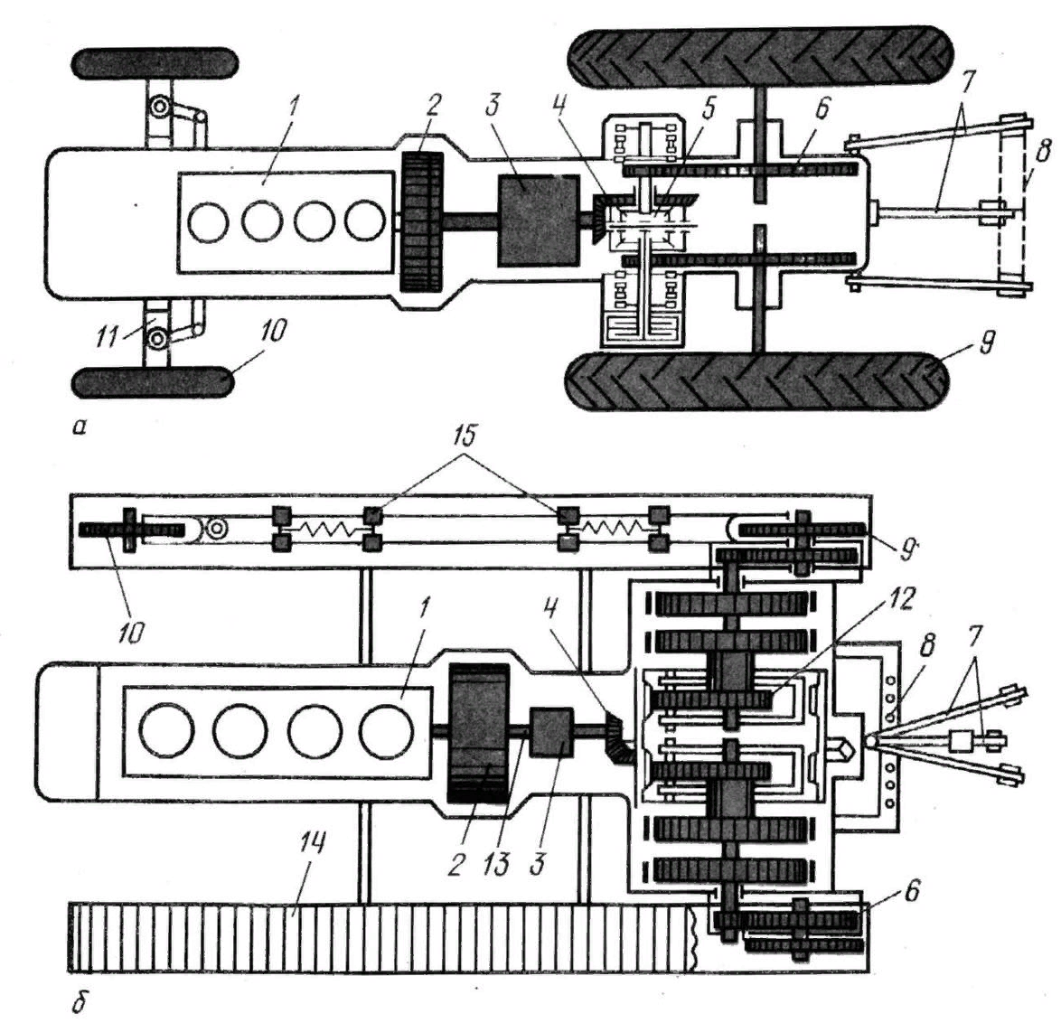Трансмиссия объединяет механизмы, передачи и сборочные единицы, с помощью которых вращение от коленчатого вала двигателя трансформируется, распределяется и переносится к движителям (ведущим колесам или гусеницам), валу отбора мощности и гидропроводу сельскохозяйственных машин.

При выполнении технологических операций сельскохозяйственного производства сопротивления движению, а следовательно, и скорости поступательного перемещения изменяются в широких пределах.

Трансмиссия служит для плавного трогания с места трактора, изменения его скорости и направления движения (вперед или назад), обеспечения длительной остановки без выключени двигателя, осуществления или облегчения поворота, а также для передачи крутящего момента рабочим органам агрегатируемых с трактором сельскохозяйственных машин и привода рабочего оборудования.

Трансмиссия трактора включает в себя муфту сцепления, соединительный вал, коробку передач, планетарные механизмы, главную и конечные передачи.

По способу трансформации вращательного движения различают ступенчатые, бесступенчатые и комбинированные трансмиссии.

По принципу действия трансмиссии могут быть механическими, гидравлическими, электрическими или комбинированными — гидромеханическими, электромеханическими т. п.

Виды трансмиссий такторов
Муфта сцепления трактора
Коробка передач трактора
Раздаточная коробка трактора МТЗ-82
Карданная передача
Ведущий мост колесного трактора
Ведущий мост гусеничного трактора
Механические ступенчатые трансмиссии широко применяют на тракторах Т-25А, МТЗ-80, МТЗ-82, Т-70С, ДТ-75МВ, Т-4А, Т-130М.

Электрические трансмиссии и гидравлические трансмиссии с гидростатической передачей на отечественных тракторах применяют очень редко.

Гидромеханические трансмиссии с гидродинамической передачей (гидротрансформатором) установлены на тракторах ДТ-175С, К-702, Т-330.

Электромеханические трансмиссии используют на промышленных тракторах ДЭТ-250.

Конструктивные особенности трансмиссий одного и того же типа существенно зависят от вида энергетического средства (трактор), типа движителя (колесный или гусеничный) и числа ведущих колес.

Конструкции трактора с колесными движителями значительно усложняются с увеличением числа ведущих колес. Как указывалось выше, в трансмиссию тракторов со всеми ведущими колесами дополнительно входят раздаточная коробка, передний ведущий мост и карданная передача.

Трансмиссии гусеничных тракторов по конструкции сложнее трансмиссий колесных тракторов, так как они включают в себя дополнительно правый и левый механизмы поворота, которые создают разные крутящие моменты на ведущих звездочках. На тракторах применяют планетарные механизмы поворота (ДТ-175С, ДТ-75МВ, Т-4А) и механизмы поворота с многодисковыми фрикционными муфтами (Т-70С, Т-130).

В отличие от всех гусеничных тракторов особую конструкцию трансмиссии имеет трактор Т-150.

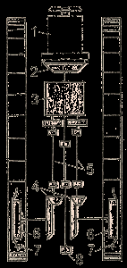
В трансмиссию этого трактора входит коробка передач 3 (рис. 78), имеющая два вторичных (выходных) вала. Концы этих валов с помощью карданных передач 5 соединены с двумя главными передачами 4.

От главных передач вращение передается на ведущие валы и далее на правую и левую ведущие звездочки 7 через конечные передачи 6, представляющие собой планетарные механизмы.

В трансмиссии трактора Т-150 отсутствует механизм поворота, функцию которого выполняет коробка передач с раздельным гидравлическим приводом вторичных валов.

Рис. 78. Схема трансмиссии трактора Т-150: 1—двигатель; 2— муфта сцепления; 3 — коробка передач; 4 — главные передачи; 5 — карданные передачи; 6 — конечная передача; 7 — ведущая звездочка; 8 — редуктор BOM.

Отличительная особенность трансмиссий тракторов по сравнению со многими трансмиссиями автомобилей — передача механической энергии от двигателя не одним, а двумя или тремя потоками. Помимо передачи крутящего момента на ведущие колеса или звездочки, он передается к заднему и боковому ВОМ для привода рабочих органов сельскохозяйственных машин, а также насосам в гидроприводе сельскохозяйственных машин.

В конструкцию трансмиссий некоторых тракторов вводят дополнительные устройства, с помощью которых можно переключать передачи 23 разрыва потока мощности. К таким устройствам относят гидроподъёмные муфты переключения передач. Трансмиссии с этими устройствами устанавливают на тракторах ТЗ-100, МТЗ-102, Т-150, Т-150К, К-701.

Отличительная особенность конструкции трансмиссии трактора -701 с колесной формулой 4К4 заключается в следующем: основной идущий мост передний; задний мост при необходимости может включаться или выключаться; функции муфты сцепления выполняет гидроподжимная муфта первой передачи.
Трансмиссия трактора МТЗ-82
Трансмиссия трактора МТЗ-82 служит для передачи крутящего момента от дизеля к ведущим колесам трактора, валам отбора мощности, а также для изменения по величине и направлению оборотов и передаваемого крутящего момента.
На тракторах применяется ступенчатая трансмиссия, которую составляют следующие основные механизмы: сцепление; коробка передач; задний ведущий мост с главной передачей, дифференциалом и конечными передачами.
В трансмиссию входит также передний ведущий мост с главной передачей, самоблокирующимся дифференциалом и колесными редукторами, для привода которых дополнительно применяются раздаточная коробка и карданная передача.
Сцепление предназначено для передачи мощности от дизеля к трансмиссии, кратковременного отъединения дизеля от трансмиссии и последующего плавного их соединения при трогании трактора с места, переключении передач и торможении.
Кроме того, сцепление предохраняет детали дизеля и трансмиссии от повреждений и поломок при резком увеличении частоты вращения дизеля или скорости движения трактора.
Вместе со сцеплением в одном корпусе смонтированы понижающий редуктор и редуктор заднего вала отбора мощности. На тракторе установлено фрикционное, сухое, однодисковое, постоянно замкнутое сцепление (рис. 27), управляемое педалью.
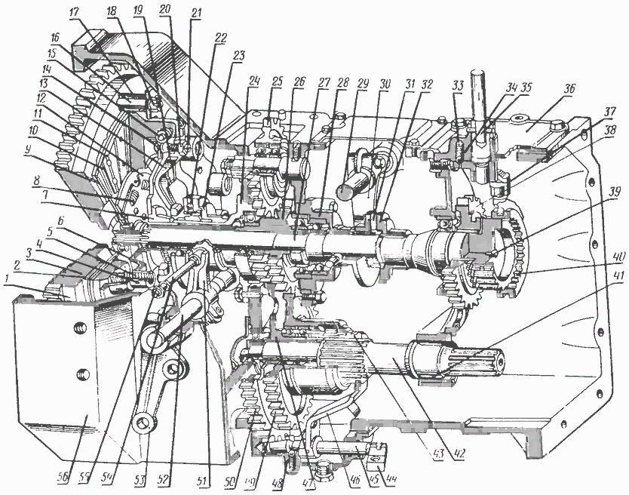

Рис. 27. Сцепление, понижающий редуктор и привод независимого ВОМ МТЗ-82
1 - маховик; 2 - ведомый диск; 3 - нажимной диск; 4 - стакан пружины; 5 - нажимная пружина; 6 - опорный диск; 7 - ступица ведомого диска; 8 - демпфер, 9 - поддерживающий диск; 10 - пластинчатая пружина; 11 - фрикционная накладка; 12 - ограничительный диск. 13 - отжимной рычаг; 14 - опорный штифт: 15 - ось; 16 - палец, 17 - втулка; 18 - гайка; 19 - пружина; 20 - контргайка; 21 - регулировочный винт: 22 - отжимной подшипник; 23 - отводка сцепления; 24- кронштейн отводки; 25 - промежуточная шестерня, 26 - ведущий вал привода ВОМ; 27 - вал силовой передачи; 28- кронштейн отводки тормозка; 29 - вал включения тормозка; 30 - вилки; 31 - отводка тормозка; 32- ведущий диск переключения понижающего редуктора; 36 - крышка люка; 37 - рычаг вилки; 38 - ведущая шестерня понижающего редуктора, 39 и 41 - игольчатые подшипники, 40- зубчатая муфта; 42 - ведомый вал привода ВОМ; 43 - соединительная муфта; 44 - поводок; 45 - валик переключения привода ВОМ; 46 - вилка; 47 - втулка; 48 - крышка; 49 - ведомая шестерня II ступени привода ВОМ; 50 - ведомая шестерня 1 ступени привода ВОМ, 51 - вилки; 52 - рычаг сцепления; 53 - вал, 54 - гибкий шланг; 55 - масленка; 56 - корпус сцепления.
Сцепление МТЗ-82 расположено в сухом отсеке корпуса 56, соединяющего двигатель и коробку передач. Ведущими частями сцепления служат маховик 1 двигателя, нажимной диск 3 и штампованный опорный диск 6.
Опорный диск соединен с маховиком при помощи пальцев 16, дистанционных втулок 17 и гаек 18. На чугунном нажимном диске сделаны три равномерно расположенных по окружности ушка, которые входят в прорези опорного диска. К ушкам присоединяются отжимные рычаги 13.
Между опорным и нажимным диском (корзиной) сцепления МТЗ-82 установлено двенадцать нажимных пружин 5. С одной стороны пружины упираются в стаканы 4, установленные в опорном диске, с другой - в литые гнезда нажимного диска.
Ведомый диск 2 состоит из ступицы 7, соединенного диска с прикрепленными к нему фрикционными накладками 11 и демпферного устройства .к тормозка; 33- пружины фиксатора; 34 - шарик, 35 – рычаг В соединительном диске выштампованы радиальные пазы (прорези), что уменьшает его жесткость и улучшает прилегание фрикционных накладок к шлифованным поверхностям трения маховика и нажимного диска.
Фрикционные накладки изготовлены на основе асбеста, они снабжены вентиляционными канавками для улучшения отвода тепла и очистки поверхностей трения от продуктов износа. Накладку, сопрягаемую с маховиком, приклепывают непосредственно к соединительному диску.
К накладке, сопрягающейся с корзиной, сначала приклепывают шесть пластинчатых пружин 10, а затем пружины стальными заклепками соединяют с диском. Такое соединение обладает осевой податливостью и обеспечивает более плавное мягкое включение сцепления.
При полностью включенном сцеплении пластинчатые пружины принимают плоскую форму, а в свободном состоянии толщина ведомого диска примерно на 1...1,5 мм больше, чем при включенном сцеплении.
Ведомый диск сцепления МТЗ-82 связан со ступицей 7 восемью резиновыми демпферами 8, установленными в гнезда-пазы ведомого диска и пазы ограничительных дисков, приклепанных к ступице.
Таким образом, ведомый диск сцепления соединен со своей ступицей, установленной на шлицах вала 27 силовой передачи, не жестко, а через гибкое демпферное устройство, что способствует мягкому включению сцепления и снижению динамических нагрузок в трансмиссии.
Сцепление трактора МТЗ-82 снабжено тормозком, обеспечивающим при выключении сцепления замедление вращения и остановку как вала 27 сцепления, так и связанного с ним первичного вала коробки передач, что способствует облегчению переключения передач и повышению срока службы шестерен.
Ведущий диск тормозка 32 с приклеенной фрикционной накладкой закреплен на валу 27 при помощи шпонки и стопорного кольца. Шлицевая ступица отводки тормозка 31 может перемещаться по шлицам неподвижного кронштейна отводки 28. Вал сцепления тормозится при сжатии дисков тормозка. Сцепление выключается от нажатия отжимного подшипника 22 на концы рычагов 13, которые пальцами соединены с нажимным диском 3. Регулировочные винты, ввернутые в отжимные рычаги, под действием пружин постоянно прижимаются к опорным штифтам 14 диска.
При нажатии отжимного подшипника 22 рычаги, упираясь регулировочными винтами 21 в штифты опорного диска, поворачиваются и отводят нажимной диск от ведомого, выключая сцепление. В исходное положение корзина возвращается под действием пружин 5.
Отжимной подшипник с отводкой 23 может перемещаться вдоль кронштейна 24 отводки при поворачивании вилок 51 и вала выключения 53, который установлен во втулках, запрессованных в корпусе сцепления.
С правой стороны отверстие под вал 53 закрыто заглушкой, с левой - вал уплотняется войлочным кольцом. Вилки отводки и наружный рычаг 52 закреплены на валу 53 при помощи шпонок и клеммовых зажимов. От осевых перемещений вал удерживается вилками, охватывающими цапфы отводки.
Вал включения тормозка 29 установлен в отверстиях корпуса 56 над силовым валом. На валу 29 при помощи шпонок и клеммовых зажимов закреплены вилки 30, перемещающие отводку тормозка, и наружный рычаг 17 (рис. 28), связанный тягой 14 с рычагом 13 (см. рис. 27) 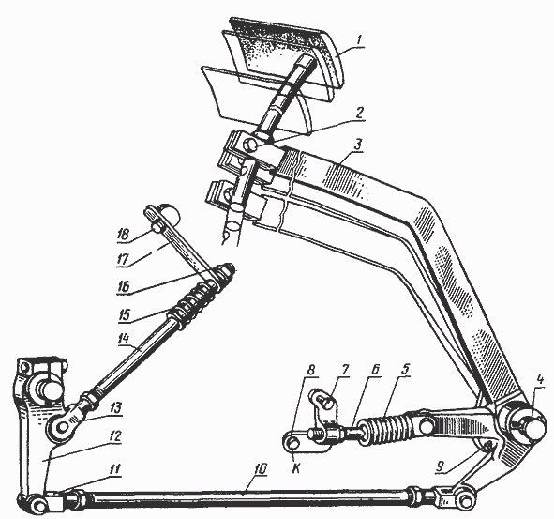

Рис. 28. Управление сцеплением трактора МТЗ-82
1 - педаль; 2, 7 и 18 - болты; 3 - рычаг педали; 4 - ось; 5 и 15 - пружины; 6 - упорный болт; 8- кронштейн; 9- масленка; 10 и 14 - тяги; 11 и 13 - вилки; 12 - рычаг; 16 - контргайка; 17 - рычаг.
Таким образом, управление сцеплением и тормозком МТЗ-82 сблокировано и осуществляется одной педалью 1 (см. рис. 28). На стержне педали выполнены две лунки для регулировки положения подушки педали относительно полиса В исходном положении (сцепление включено) педаль удерживается пружиной 5 механического сервоустройства, при этом усилие пружины направлено по часовой стрелке относительно оси 4 педали. При нажатии на педаль пружина поворачивается относительно неподвижного упора 6 и сжимается, пока не дойдет до нейтральной линии.
Как только ось пружины окажется ниже оси 4 педали, пружина, разжимаясь, создает усилие, направленное против часовой стрелки относительно оси педали, чем облегчает выключение сцепления.
От рычага педали усилие передается через тягу 10 к рычагу 12 вала выключения, который связан подпружиненной телескопической тягой 14 с рычагом 17 тормозка. При передаче усилия пружина 15 тяги сжимается, способствуя плавности включения тормозка.
Техническое обслуживание сцепления трактора МТЗ-82 заключается в периодической смазке, проверке и подтяжке резьбовых соединений, проведении регулировок и устранении выявленных неисправностей.
Отжимной подшипник 22 смазывают солидолом через масленку 55 и гибкий шланг 54, ввернутый в цапфу отводки, откуда смазка поступает к подшипнику, а также по специальному отверстию к сопряжению отводки с кронштейном 24.
Когда не ставят гибкий шланг 54, то масленку вворачивают непосредственно в цапфу отводки. Для доступа к масленке отворачивают пробку на левой стенке корпуса сцепления и вставляют в это отверстие шприц. Периодичность смазки - через каждые 60 ч работы.
Свободный ход педали - основной показатель правильности регулировки сцепления тормозка. Свободный ход подушки педали должен составлять 40...45 мм, что соответствует зазору 3 мм между подшипником 22 отводки и отжимными рычагами.
По мере износа фрикционных накладок ведомого диска свободный ход педали уменьшается (допустимо до 30 мм). Проверяют свободный ход через каждые 240 ч работы;
Поскольку управление сцеплением МТЗ-82 сблокировано с управлением тормозка, регулировка свободного хода педали и длины тяги 14 тормозка производится одновременно в такой последовательности:
- отъединить тягу 14 тормозка от рычага 12;
- освободить педаль от воздействия пружины 5, для чего завернуть упорный болт 6 в кронштейне 8 и отпустить болты 7, крепящие его к корпусу коробки передач, для возможности перемещения кронштейна;
- изменяя длину тяги 10, установить свободный ход подушки педали в пределах 40...45 мм;
кабины. повернуть кронштейн 8 против часовой стрелки вокруг оси 4 до упора в болт 7 и снова закрепить кронштейн к корпусу коробки передач;
- выворачивая упорный болт 6 из кронштейна 8, вернуть педаль в исходное положение (до упора в полик кабины).
Для регулировки длины тяги 14 нужно рычаг 17 тормозка вместе с освобожденной от рычага 12 тягой повернуть против часовой стрелки до упора и в этом положении, изменяя длину тяги при помощи резьбовой муфты, соединить ее с рычагом 12. Замерив длину тяги, отъединить ее от рычага 12 и укоротить на 7 мм.
При правильной регулировке пружина 15 тяги при выключении сцепления должна дополнительно сжиматься на 3...4 мм, имея в сжатом состоянии длину 35 мм.
Положение отжимных рычагов 13 (см. рис. 27) регулируют винтами 21 так, чтобы расстояние от места контакта рычагов с отжимным подшипником до торца ступицы опорного диска было 12 ±0,5 мм.
Отклонение этого размера для отдельных рычагов не должно превышать 0,3 мм. Эта регулировка проводится при сборке, чтобы обеспечить полное выключение сцепления.
Включать сцепление нужно плавно, не задерживая педаль в промежуточном положении, выключать - быстро, выжимая педаль до отказа. Не рекомендуется долго держать сцепление выключенным, а также держать ногу на педали при движении трактора.
Привод заднего вала отбора мощности (ВОМ) МТЗ-82 - двухскоростной независимый. Он расположен в корпусе сцепления и рассчитан на передачу заднему ВОМ частоты вращения 545 и 1000 об/мин.
Ведущая часть привода представляет собой удлиненный полый вал 26 (рис. 27) с двухвенцовой шестерней, соединенный шлицами со ступицей опорного диска 6 сцепления, что обеспечивает вращение вала независимо от того, включено или выключено сцепление.
Задний ВОМ вращается на двух шариковых подшипниках, один из которых установлен в кронштейне отводки сцепления, второй - в кронштейне отводки тормозка.
Зубчатые венцы шестерен ведущего вала 26 постоянно зацеплены с двумя ведомыми шестернями 49 и 50, свободно установленными на ведомом валу 42.
Шестерня 50 первой ступени может вращаться Относительно вала 42 на бронзовых втулках, а шестерня 49 второй ступени - на двух шариковых подшипниках, установленных на ступице шестерни 50 первой ступени.
Передача крутящего момента от ведомых шестерен к ведомому валу 42 осуществляется посредством соединительной зубчатой муфты 43, установленной на шлицах ведомого вала.
Муфта 43 вводится в зацепление с одной из ведомых шестерен механизмом переключения привода ВОМ МТЗ-82, расположенного в нижней крышке корпуса сцепления. Валик 45 переключения с вилкой 46 перемещается поводком 44 при помощи гаечного ключа.
Чтобы включить первую ступень (540 об/мин), нужно зубчатую муфту 43 передвинуть вперед по ходу трактора. Если муфту передвинуть назад в крайнее положение, то включится вторая ступень (1000 об/мин).
Передней опорой ведомого вала 42 служит шариковый подшипник, задней - игольчатый подшипник 41. Передний подшипник удерживает вал от осевых перемещений.
Ведомый вал 42 через шлицевую втулку передает вращение внутреннему валу привода ВОМ, который проходит через сквозное отверстие промежуточного вала коробки передач и, в свою очередь, соединяется с ведущим валом заднего ВОМ. От ведущего вала 26 привода ВОМ через промежуточную шестерню 25 осуществляется также привод насоса гидросистемы.
Понижающий редуктор, предназначенный для получения дополнительного ряда скоростей, представляет собой две пары постоянно зацепляющихся между собой шестерен с передаточным числом 1,34. Расположен редуктор между сцеплением и коробкой передач.
На заднем шлицевом конце вала 27 (см. рис. 27) установлена на шлицах подвижно соединительная зубчатая муфта 40.
Когда муфта 40 при помощи рычага 35 переключения входит наружным зубчатым венцом в зацепление с зубьями малого венца ведомой шестерни 4 (рис. 29), установленной на шлицах первичного вала коробки передач, вал 27 (см. рис. 27) сцепления и первичный вал коробки передач соединяются напрямую - редуктор отключен.
При перемещении вперед соединительная муфта 40, оставаясь соединенной с валом 27, входит в зацепление с зубьями малого венца ведущей шестерни 38 понижающего редуктора, установленной на игольчатом подшипнике на валу 27, и соединяет вал 27 с шестерней 38.
Вращение от вала сцепления и шестерни 38 передается на двухвенцовую промежуточную шестерню 47 (рис. 29) редуктора и далее на ведомую шестерню 4 первичного вала коробки передач.
Понижающий редуктор МТЗ-82 включен, и на всех передачах при этом скорости уменьшаются в 1,34 раза, таким образом число передач удваивается.

ТРАНСМИССИЯ ДТ-75
№ | Наименование
1 | Увеличитель крутящего момента
2 | Коробка передач
3 | Задний мост
4 | Передний бугель
5 | Конечные передачи
6 | Бугель опоры
7 | Задняя опора

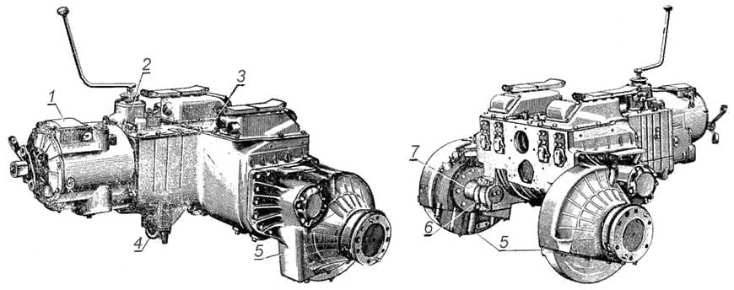

Вырабатываемая силовой установкой трактора ДТ-75 мощность передается на ходовую часть посредством различных механизмов и сборочных узлов. В совокупности они носят название трансмиссия ДТ-75. К ней также относятся сборочные единицы, осуществляющие привод в работу прицепных и навесных машин.
Основным отличием трактора ДТ-75 от аналогов является гидромеханическая трансмиссия с установкой гидротрансформатора. Это значительно упрощает управление трактором. Гидромеханическое исполнение трансмиссии способствует более эффективному использованию мощности двигателя. Независимо от тяговых нагрузок она автоматически осуществляет бесступенчатое изменение поступательного движения машины. Скорость трактора с помощью гидротрансформатора можно изменять в диапазоне от 6 до 15 км/ч. С использованием технологических передач она снижается до 0,75 км/ч.
Трансмиссия ДТ-75 состоит из следующих элементов:
- Основной муфты сцепления (фрикционной), закрепленной на маховике двигателя. Она передает крутящий момент к последующим агрегатам, а при необходимости плавно разъединяет и соединяет силовую установку с трансмиссией.
- Механической коробки передач, расположенной в одном корпусе с задним мостом. КПП обеспечивает движение трактора на двух основных и технологических передачах, а также задним ходом.
- Главной передачи. Она размещается в корпусе заднего моста. В ее устройство входят коническая шестерня вторичного вала КПП и ведомая шестерня механизма поворотов.
- Планетарного механизма поворотов.
- Полуосей и конечных передач бортовых редукторов, закрепленных по обеим сторонам моста.
Передачу мощности к агрегатируемым машинам выполняет ВОМ. Можно трансмиссию ДТ-75 купить в различных вариантах: с установкой УКМ (увеличитель крутящего момента) или раздаточной коробки, оснащенную ходоуменьшителем, реверсным механизмом или редуктором, увеличивающим число передач. Реверс-редуктор обеспечивает необходимую скорость при движении вперед или задним ходом. УКМ позволяет увеличить тяговое усилие, не останавливая трактор. Ходоуменьшитель используется для работы с машинами и оборудованием на пониженных скоростях. На трансмиссию ДТ-75 цена зависит от выбранной комплектации.
Задание. 1. Назовите виды трансмиссии колесных и гусеничных тракторов.
2.Для чего необходима трансмиссмия.
3. Назовите что входит в схему устройства и работу механизма сцепления трактора мтз 82.1 и трактора дт 75.
4.назовите конструктивные особенности трансмисии.
5.Перечислите основные детали механизма включения и выключения сепления трактора мтз -82.1 и трактора дт- 75.
6.Назовите чем отличаются механический и гидравлический привод сцепления тракторов мтз 82.1 и дт -75.
7. Назовите как выполняется техническое обслуживание сцепления и в какие периоды.
8.Назовите возможные неисправности и способы их устранения.

06.11.2020.ГР2-2БФ

Практическеая работа 8 Устройство и работа сцепления трактора МТЗ -82.
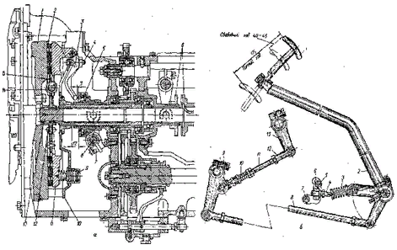
на тему: «Техническое обслуживание сцепления трактора МТЗ-82»

Содержание

1. Главное сцепление тракторов МТЗ-80 и МТЗ-82

2. Устройство и работа

3. Техническое обслуживание и регулировка

4. Ремонт трансмиссии

5. Технологическая карта

6. Техническая безопасность при ремонте и обслуживании сцепления

Список используемой литературы

1. Главное сцепление тракторов МТЗ-80 и МТЗ-82

Главное сцепление предназначено для передачи крутящего момента от двигателя на последующие элементы трансмиссии, отключения двигателя от трансмиссии, а также плавного и безударного его включения.

2. Устройство и работа

Главное сцепление тракторов МТЗ-80 и МТЗ-82 сухое однодисковое постоянно-замкнутое. Расположено в сухом отсеке корпуса, соединяющем двигатель и коробку передач. Ведущими частями сцепления служат маховик 1 (рис. 2.1) двигателя, нажимной 11 и опорный 10 диски.

На чугунном нажимном диске есть три равномерно расположенные по окружности ушка, которые входят в прорези опорного диска. К ушкам присоединены отжимные рычаги 3. Между опорным и нажимным дисками установлены двенадцать нажимных пружин 9. С одной стороны пружины упираются в стаканы, которые установлены в опорном диске, с другой - влитые гнезда нажимного диска.

Ведомый диск 2 состоит из ступицы 12, соединительного диска 15 с прикрепленными к нему фрикционными накладками и демпферного устройства 14. В соединительном диске выштампованы радиальные пазы (прорези). Это уменьшает его жесткость и улучшает прилегание фрикционных накладок к шлифованным поверхностям трения маховика и нажимного диска.

Фрикционные накладки изготовлены из материала на основе асбеста, имеют вентиляционные канавки для улучшения отвода тепла и очистки поверхностей трения от продуктов износа. Накладки с двух сторон приклепывают к соединительному диску 15. Со стороны нажимного диска между накладкой и соединительным диском устанавливают шесть пластинчатых пружин. Такая конструкция обеспечивает более мягкое включение сцепления. При полностью включенном сцеплении пластинчатые пружины принимают плоскую форму, а в свободном состоянии толщина ведомого диска примерно на 1-1,5 мм больше, чем при включенном сцеплении.

Рис. 2.1. Сцепление тракторов МТЗ-80 и МТЗ-82: а - устройство; 1 - маховик; 2 - ведомый диск; 3 - отжимной рычаг; 4 - регулировочный винт; 5 - отводка; 6 - тормозок; 7 - вилки выключения; 8 - вал вилки; 9 - нажимная пружина; 10 - опорный диск; 11 - нажимной диск; 12-стушша ведомого диска; 13 - вал; 14 - демпферное соединение; 15 - соединительный диск; б - механизм управления; 1 - педаль; 2 - рычаг педали; 3 - пружина сервоустройства; 4 упорный болт; 5 - болт; 6 - кронштейн; 7- ось кронштейна; 8 - тяга сцепления; 9 - рычаг; 10 - пружина; 11 - тяга тормозка; 12 - резьбовая муфта; 13 - рычаг тормозка

ремонт трансмиссия сцепление трактор

Ведомый диск связан со ступицей 12 восемью резиновыми демпферами 14, установленными в гнезда-пазы ведомого диска и пазы ограничительных дисков, приклепанных к ступице. Таким образом, ведомый диск соединен со ступицей, установленной на шлицах вала 13 сцепления не жестко, а через гибкое устройство, что способствует мягкому включению сцепления и снижению динамических нагрузок в трансмиссии.

Замедление вращения и остановка вала 13 и связанного с ним первичного вала коробки передач, при выключении сцепления, обеспечивается тормоз-ком. Его ведущий диск с приклеенной фрикционной накладкой закреплен на валу 13 при помощи шпонки и стопорного кольца. Шлицевая ступица отводки тормозка может перемещаться по шлицам неподвижного кронштейна отводки. Вал сцепления тормозится при сжатии дисков тормозка.

Отжимной подшипник может перемещаться вдоль кронштейна отводки 5 при поворачивании вилки 7 и вала вилки 8. Вал вилки поворачивается при помощи рычага 9 (рис. 2.1, б), который тягой 8 связан с рычагом педали 2, и тягой 11 - с рычагом 13 включения тормозка. К рычагу 2 крепится педаль 1. При нажатии на педаль, для выключения сцепления, усилие передается через тягу 8 и рычаг 9 на вал выключения сцепления и одновременно тягой 11 на рычаг 13 включения тормозка. Вал выключения вилкой 7 перемещает отводку 5 (см. рис. 2.1, а), которая через рычаги 3 отводит нажимной диск 11 и сжимает пружины 9, освобождая ведомый диск 2.

Когда педаль отпускают, нажимной диск под действием пружин 9 возвращается в исходное положение, что приводит к включению сцепления.

Усилитель привода сцепления (сервомеханизм) служит для уменьшения мускульной силы человека, прилагаемой к органам управления. Механический усилитель привода сцепления тракторов семейства МТЗ имеет пружину 3 (см. рис. 2.1, б), которая соединена с одной стороны с неподвижным кронштейном 6 посредством регулировочного винта 4, а с другой стороны - с трехплечим рычагом 2. Нижнее плечо рычага 2 тягой 8 связано с рычагом 9 валика вилки отводки.

Когда сцепление включено, геометрическая ось пружины 3 проходит выше продольной оси вращения трехплечего рычага 2 и пружина удерживает педаль неподвижном состоянии. Как только к педали 1 будет приложено усилие и трехплечий рычаг 2 повернется вокруг своей оси, ось пружины 3 станет них оси вращения рычага 2, и при этом пружина создаст на трехплечем рычаге поворачивающий момент, который облегчит выключение сцепления и удерживание педали в выключенном положении.

3. Техническое обслуживание и регулировка

Наиболее характерные нарушения в работе сцепления следующие.

1. Неполное выключение (сцепление «ведет»), что сопровождается скрежетом при включении передач, происходит из-за увеличения свободного хода педали, коробления и заедания дисков и поломки отводящих пружин. Скрежет при переключении передач может быть также следствием изношенности деталей тормозка и нарушения регулировки привода.

2. Недостаточно плавное включение сцепления, сопровождаемое сильной вибрацией машины при трогании, возникает в результате перекоса дисков и ослабления крепления фрикционных накладок.

3. Пробуксовывание дисков (машина плохо «тянет» при нормальной работе двигателя), часто сопровождаемое запахом горящих фрикционных накладок, может быть вызвано нарушением регулировки, замасливанием и изнашиванием дисков, потерей упругости и поломкой пружин. Если пробуксовывание не удается устранить регулировкой, то диски промывают, пользуясь указаниями завода-изготовителя. Когда промывка не помогает, сцепление ремонтируют.

4. Чрезмерно большое усилие, необходимое для выключения сцепления, появляется вследствие нарушений в работе усилителя привода.

Техническое обслуживание сцепления заключается в периодической смазке, проверке и подтяжке резьбовых соединений и проведении регулировок.

При ТО-1 (60 для старых моделей и 125 моточасов работы для новый моделей) нужно смазывать . выжимной подшипник смазкой "ЛитОЛ-24", "Солидол С" или "Солидол Ж" через масленку, которая находится или на кожухе сцепления и связана гибким шлангом с подшипником, или на корпусе отводки.

При ТО-2 (240 для старых моделей и моточасов работы для новый моделей) производятся следующие работы по проверке и регулировке сцепления.

В тракторах МТЗ-80 и МТЗ-82 проверяют свободный ход педали - это основной показатель правильности регулировки сцепления и тормозка. (Свободный ход педали (см. рис. 2.1, б) сцепления должен быть 40-45 мм, что соответствует зазору 3 мм между выжимным подшипником и отжимными рычагами. Зазор между подшипником и головкой каждого отжимного рычага не должен отличаться один от другого более чем на 0,3 мм.

Управление сцеплением и тормозком сблокировано. Для их регулировки отсоединяют тягу 11 тормозка от рычага 9. Освобождают педаль от воздействия пружины сервоустройства, для чего ввертывают болт 4 до упора в кронштейн 6 и ослабляют болты 5 для возможности перемещения кронштейна 6.

Изменяя длину тяги 8, устанавливают свободный ход педали 40-45 мм. Придают кронштейну 6 крайнее верхнее положение, поворачивая его вокруг оси 7 до упора в болт 5, и затягивают болты крепления кронштейна. Вывертывая болт 4, возвращают педаль в исходное положение до упора в ролик. Если педаль переместить на величину свободного хода, пружина должна возвратить ее в первоначальное положение.

Для регулировки тормозка отсоединяют тягу 11 от рычага 13 и поворачивают его против часовой стрелки до упора. В этом положении соединяют временно тягу 11 с рычагом 13, а затем укорачивают длину тяги на 7 мм. Вновь соединяют тягу с рычагом, зашплинтовывают палец, надежно затягивают контргайки.

Если сцепление подвергалось разборке, то положение отжимных рычагов 3 (см. рис. 2.1, а) нарушается. Поэтому их необходимо отрегулировать при помощи регулировочных винтов 4 так, чтобы расстояние от места контакта рычагов с подшипником отводки до торца ступицы опорного диска составляло 12±0,5 мм. Разность этого размера для отдельных рычагов не должна превышать 0,3 мм. После регулировки винты стопорят контргайками.

4. Ремонт трансмиссии

Сцепление разбирают с использованием винтовых нажимных приспособлений или универсальных пневматических стендов, обеспечивающих сжатие пружин сцепления в процессе разборки. На пневматическом стенде предварительно сжимают пружины 1 (рис. 4.1), находящиеся между нажимным диском 2 и кожухом 3. Это достигается осадкой кожуха четырьмя Г-образными прихватами 4, связанными с пневмоцилиндром 5. Затем отвинчивают гайки. После поднятия прихватов разобранную муфту снимают со стенда.

Перед разборкой сцепления все детали метят. Раскомплектовка деталей не допускается в связи с необходимостью сохранения заводской балансировки сцепления.

Картер сцепления изготовляют из серого чугуна или алюминиевого сплава. В зависимости от расположения и длины трещины картер выбраковывают или восстанавливают дуговой или газовой сваркой. Изношенные отверстия наплавляют или запрессовывают в них втулки. В случае ослабления посадки и износа выпрессовывают втулки вала выключения сцепления. Отверстия развертывают под ремонтный размер и запрессовывают в них втулки ремонтного размера, которые затем окончательно развертывают.

Рис. 4.1. Схема приспособления для разборки и сборки сцепления: 1 -- пружина; 2 -- нажимной диск; 3 -- кожух; 4 -- прихват; 5 -- пневмоцилиндр
Ведомые диски сцепления изготовляют из сталей 50, 65Г, а ступицы -- из стали 40Х и др. К основным дефектам ведомых дисков в сборе относятся износ фрикционных накладок и коробление ведомых дисков, ослабление заклепок Крепления ступицы и торцевое биение ее фланца.
Ослабленные заклепки, соединяющие ведомый диск со ступицей, | Удаляют. При износе отверстия под заклепки в ведомых дисках, ступицах и маслоотражателях рассверливают под ремонтный размер. Ремонтные заклепки клепают в горячем состоянии.
Ступицы со шлицами, износ которых превышает допустимый при ремонте, выбраковывают или восстанавливают пластическим деформированием.
Коробление ведомых дисков без накладок устраняют правкой на плите. Фрикционные накладки, изношенные свыше допустимого предела или выкрошенные, заменяют новыми. Например, фрикционные накладки сцепления двигателей СМД-60, СМД-62 заменяют новыми при толщине ведомого диска с накладками меньше 10 мм, двигателя Д-240 -- меньше 8 мм.
Крепят фрикционные накладки пустотелыми латунными заклепками или приклеивают клеем ВС-ЮТ. Допускается применение заклепок из медных или латунных трубок и алюминиевых сплавов. Расклепывают новые заклепки на плитах или приспособлениях специальными бородками. Головки заклепок в новых накладках сцеплений различных двигателей должны утопать на 0,6...2,0 мм. Местные неплотности между ведомым диском и фрикционной накладкой не должны превышать 0,4 мм, торцевое биение поверхностей накладок относительно оси шлицевой ступицы -- 1,2 мм, непрямолинейность поверхности фрикционных накладок -- 0,8 мм, разница в толщине ведомых дисков с накладками -- 0,3 мм.
Способ крепления фрикционных накладок заклепками имеет ряд недостатков. В процессе эксплуатации диски с такими накладками коробятся, их толщина становится неравномерной. Фрикционные накладки по толщине используют не более чем на 40 %, так как при дальнейшем изнашивании фрикционных накладок головки заклепок повреждают соприкасающуюся с фрикционной накладкой поверхность нажимного, промежуточного дисков или маховика. Поэтому возникает необходимость заменять частично изношенную накладку новой. Этого можно избежать с помощью приклеивания фрикционных накладок.
После удаления старых накладок диски зачищают до металлического блеска шлифовальной машиной или дробеструйной установкой. Склеиваемые поверхности обезжиривают тампоном, смоченным ацетоном. После просушивания в течение 10 мин на них наносят клей ВС-ЮТ и выдерживают не менее 5 мин на воздухе при температуре 18…20°С.
Ведомый диск сцепления соединяют с фрикционными накладками и укладывают в приспособление. Между собранными дисками 3 (рис. 4.2) размещают промежуточные кольца 4. Динамометрическим ключом 2 создают давление не менее 0,1 МПа. Смещение накладок относительно диска не должно превышать 0,5 мм.
Для полимеризации клеевого слоя приспособление с дисками устанавливают в электропечь и выдерживают в течение 40 мин при температуре 180 °С. Диски охлаждают до 70 °С в отключенной печи, а затем на воздухе до температуры 35 °С.
После этого разбирают приспособление, проверяют качество склеивания внешним осмотром и простукиванием, зачищают подтекание и наплывы клея. Нажимной и промежуточные диски изготовляют из серого чугуна. Они могут иметь следующие дефекты: износ, задиры и коробление рабочих поверхностей, трещины и изломы. Нажимной и промежуточный диски сцеплений протачивают или шлифуют до выведения следов дефекта. При этом толщина диска не должна стать менее допустимой
Рис. 4.1. Схема приспособления для разборки и сборки сцепления: 1 -- пружина; 2 -- нажимной диск; 3 -- кожух; 4 -- прихват; 5 -- пневмоцилиндр
Ведомые диски сцепления изготовляют из сталей 50, 65Г, а ступицы -- из стали 40Х и др. К основным дефектам ведомых дисков в сборе относятся износ фрикционных накладок и коробление ведомых дисков, ослабление заклепок Крепления ступицы и торцевое биение ее фланца.
Ослабленные заклепки, соединяющие ведомый диск со ступицей, | Удаляют. При износе отверстия под заклепки в ведомых дисках, ступицах и маслоотражателях рассверливают под ремонтный размер. Ремонтные заклепки клепают в горячем состоянии.
Ступицы со шлицами, износ которых превышает допустимый при ремонте, выбраковывают или восстанавливают пластическим деформированием.
Коробление ведомых дисков без накладок устраняют правкой на плите. Фрикционные накладки, изношенные свыше допустимого предела или выкрошенные, заменяют новыми. Например, фрикционные накладки сцепления двигателей СМД-60, СМД-62 заменяют новыми при толщине ведомого диска с накладками меньше 10 мм, двигателя Д-240 -- меньше 8 мм.
Крепят фрикционные накладки пустотелыми латунными заклепками или приклеивают клеем ВС-ЮТ. Допускается применение заклепок из медных или латунных трубок и алюминиевых сплавов. Расклепывают новые заклепки на плитах или приспособлениях специальными бородками. Головки заклепок в новых накладках сцеплений различных двигателей должны утопать на 0,6...2,0 мм. Местные неплотности между ведомым диском и фрикционной накладкой не должны превышать 0,4 мм, торцевое биение поверхностей накладок относительно оси шлицевой ступицы -- 1,2 мм, непрямолинейность поверхности фрикционных накладок -- 0,8 мм, разница в толщине ведомых дисков с накладками -- 0,3 мм.
Способ крепления фрикционных накладок заклепками имеет ряд недостатков. В процессе эксплуатации диски с такими накладками коробятся, их толщина становится неравномерной. Фрикционные накладки по толщине используют не более чем на 40 %, так как при дальнейшем изнашивании фрикционных накладок головки заклепок повреждают соприкасающуюся с фрикционной накладкой поверхность нажимного, промежуточного дисков или маховика. Поэтому возникает необходимость заменять частично изношенную накладку новой. Этого можно избежать с помощью приклеивания фрикционных накладок.
После удаления старых накладок диски зачищают до металлического блеска шлифовальной машиной или дробеструйной установкой. Склеиваемые поверхности обезжиривают тампоном, смоченным ацетоном. После просушивания в течение 10 мин на них наносят клей ВС-ЮТ и выдерживают не менее 5 мин на воздухе при температуре 18…20°С.
Ведомый диск сцепления соединяют с фрикционными накладками и укладывают в приспособление. Между собранными дисками 3 (рис. 4.2) размещают промежуточные кольца 4. Динамометрическим ключом 2 создают давление не менее 0,1 МПа. Смещение накладок относительно диска не должно превышать 0,5 мм.
Для полимеризации клеевого слоя приспособление с дисками устанавливают в электропечь и выдерживают в течение 40 мин при температуре 180 °С. Диски охлаждают до 70 °С в отключенной печи, а затем на воздухе до температуры 35 °С.
После этого разбирают приспособление, проверяют качество склеивания внешним осмотром и простукиванием, зачищают подтекание и наплывы клея. Нажимной и промежуточные диски изготовляют из серого чугуна. Они могут иметь следующие дефекты: износ, задиры и коробление рабочих поверхностей, трещины и изломы. Нажимной и промежуточный диски сцеплений протачивают или шлифуют до выведения следов дефекта. При этом толщина диска не должна стать менее допустимой Рис. 4.2. Схема приспособления для приклеивания фрикционных накладок сцепления:1-- гайка; 2 -- динамометрический ключ; 3 -- диск; 4 -- кольцо; 5 -- основание; 6 -- направляющая труба; 7 -- болт
При износе поверхности паза или отверстия под ведущие пальцы паз опиливают, а отверстие рассверливают под увеличенный размер ведущих пальцев.
Валы сцеплений изготовляют из стали 45. Их основные дефекты -- износ посадочных мест под подшипники качения, уплотнение и муфту включения; износ и повреждение шлицев, шпоночных канавок и резьб.
Изношенные по высоте кулачки отжимных рычагов наплавляют порошковыми или другими электродами, посредством которых получают наплавленный слой высокой твердости, и шлифуют под номинальный размер по шаблону.
Изношенные отверстия в отжимных рычагах под палец или игольчатый подшипник развертывают под палец увеличенного размера или рассверливают для установки втулки. Массы отжимных рычагов одного сцепления у большинства двигателей не должны отличаться более чем на 10 г, а у двигателей СМД-60, СМД-62 иСМД-64 -- на 15 г.
Основной дефект пружин нажимных дисков -- потеря упругости, которую следует проверять. Например, при сжатии пружины сцепления двигателей СМД-60, СМД-62 и СМД-64 до 54,0 мм ее упругость должна быть не меньше 450 Н. Пружины, устанавливаемые на одно сцепление, подбирают по длине и упругости.
Для сборки сцеплений используют стенды и приспособления, применяемые для разборки. Для сохранения усилия нажимных пружин в кольцевые выточки нажимного диска иногда подкладывают шайбы толщиной, равной толщине слоя металла, снятого при протачивании и шлифовании нажимного и промежуточного дисков. Вращением регулировочных гаек добиваются такого положения, при котором поверхности кулачков отжимных рычагов находятся в одной плоскости и на определенном расстоянии от поверхности трения нажимного диска. Например, у двигателей СМД-60 и СМД-62 расстояние между рабочей поверхностью нажимного диска и упорной плоскостью кольца отжимных рычагов должно составлять 77±0,5 мм.
Собранное сцепление балансируют на балансировочном стенде или приспособлении. В случае необходимости устанавливают балансировочные болты или сверлят несквозные отверстия на нерабочей поверхности нажимного диска.
Для правильной взаимной установки шлицевых ступиц ведомых дисков и обеспечения их соосности с маховиком используют технологический шлицевой вал, который своим хвостовиком устанавливают во внутреннее кольцо шарикового подшипника (рис. 4.3).
Рис. 4.3. Установка сцепления в сборе на двигатель: 1, 2 - отжимные пружины; 3 - диск демпфера; 4 - отжимной рычаг; 5 - шлицы вала; 6 - технологический вал; 7 - кожух; 8 - нажимной диск; 9 - промежуточный диск; 10 - шариковый подшипник; 11 - маховик; 12 - ведомый диск
Окончательно сцепление регулируют после установки на двигатель и сборки трактора.
5. Технологическая карта
Таблица: Трудоемкость: 0,06 чел.-ч
№№ п/п | Содержание работ и методика их проведения | Технические требования | Приборы, инструмент, приспособления и материалы
Проверка муфты сцепления (трудоемкость 0,03 чел.-ч)
1 | Перед постановкой трактора на обслуживание, убедитесь в том, что тормоза работают нормально и проверьте работоспособность муфты. Для этого включите прямую передачу, не отпуская педали муфты, затормозите задние колеса и установите максимальную частоту вращения коленчатого вала двигателя. Затем плавно и осторожно отпуская педаль муфты сцепления, наблюдают за работой двигателя и муфты. | Впереди трактора не должны находиться люди. Тормоза должны быть исправными. При исправной муфте двигатель останавливается (глохнет) и отсутствует специфический запах, возникающий, когда пробуксовывает муфта. Не загружайте двигатель до полной остановки. Переключение передачи должно быть бесшумным | Линейка
2 | Если двигатель не глохнет, а только уменьшается частота вращения коленчатого вала и из сухого отсека идет дым со специфическим запахом, значит муфта пробуксовывает. Причины пробуксовывания: нарушение регулировок, попадание масла в сухой отсек, износ накладок | Запрещается эксплуатация трактора, если пробуксовывает муфта
3 | По окончании проверки работоспособности муфты сцепления выключите передачу и отпустите тормоза. Перегоните трактор на пост обслуживания | Трактор перегоняйте на первой передаче
4 | После остановки двигателя измерьте линейкой полный и свободный ход педали. При зазоре меньше 35 мм и больше 65 мм отрегулируйте механизм управления муфтой | Погрешность измерения не более ±2 мм. Свободный ход 45--55 мм
Регулировка механизма управления муфтой сцепления (трудоемкость 0,03 чел.-ч)
5 | Отвинтите болты 4 (рис. 5.1) крепления кронштейна и завинтите до упора в кронштейн болт 5, освободив таким образом педаль 2 от воздействия пружины сервоустройства. Освободите вилку 8 тяги 1, отпустите контргайку 7 и, изменяя длину тяги, установите нормальный ход педали. Соедините вилку 8 с педалью 2 и зажмите контргайку 7. | Свободный ход педали устанавливайте 45--50 мм (по подушке педали) | Линейка; ключи 17 и 19 мм; плоскогубцы; обтирочный материал -- 0,01 кг
Рис. 5.1. Регулировка свободного хода педали муфты сцепления трактора: 1 - тяга муфты сцепления; 2 - педаль сцепления; 3 - кронштейн; 4 - болт; 5 - упорный болт; 6 - пружина сервоустройства; 7 - контргайка; 8 - вилка тяги сцепления
6 | Поверните кронштейн 3 против часовой стрелки (в крайнее верхнее положение) до упора в болты 4 и, завинтив их, закрепите в этом положении кронштейн. Отвинчивая упорный болт 5, установите педаль до упора в пол кабины. Проверьте свободный ход педали. При зависании педали на участке свободного хода еще раз отвинтите болты 4 и поверните кронштейн 3 по часовой стрелке или отвинтите упорный болт 5, настолько, чтобы пружина надежно возвращалась в исходное положение  Примечание. Если при регулировке невозможно установить нормальный рабочий ход, разберите муфту сцепления и проверьте фрикционные накладки на ведомом диске. При необходимости замените изношенные накладки | Педаль, отжатая на участке свободного хода, должна под воздействием пружины серво устройства свободно, без зависаний, возвращаться в исходное положение | Линейка; ключи 17 и 19 мм
6. Техническая безопасность при ремонте и обслуживании сцепления
Молотки и кувалды должны иметь поверхность бойка слегка выпуклую, гладкую, несбитую, без заусениц, выбоин, вмятин, трещин, наклепов. Их насаживают на деревянные ручки и расклинивают заершенными стальными клиньями. Ось ручки должна быть под прямым углом к продольной оси инструмента.
Ручки ручного инструмента изготавливают из сухого дерева твердых пород с гладкой, ровно зачищенной, без трещин, заусениц и сучков поверхностью. Рукоятка должна иметь длину в соответствии с размером инструмента, но не менее 150 мм, и стянута металлическими бандажными кольцами. Работа напильниками и другими подобными инструментами без ручек или с неисправными ручками запрещается.
Ударные инструменты (зубила, крейцмессели, бородки, просечки, керны и т. п.) не должны иметь скошенных или сбитых затылков, заусениц, вмятин, выбоин, трещин и наклепов. При работе зубилом и крейцмесселем для защиты глаз рабочих от отлетающих осколков применяют защитные очки.
Гаечные ключи используют строго по размерам гаек и головок болтов. Они не должны иметь трещин, забоин и заусениц. Запрещается наращивать или удлинять ключ другими ключами или трубами.
Раздвижные ключи используют без люфта в подвижных частях. Острогубцы и плоскогубцы не должны иметь выщербленных рукояток. Губки острогубцев должны быть острыми, а плоскогубцев -- с исправной насечкой. Верстачные тиски должны быть в полной исправности, прочно захватывать зажимные изделия и иметь на губках несработанную насечку.
Электроинструмент должен иметь заземление, надежную изоляцию корпуса и проводов, пневмоинструмент -- надежное соединение с воздухоподающим шлангом.
Перед работой надевают спецодежду для данного вида работы. Выполняют разборочные и сборочные работы, соблюдая технологическую последовательность, так как ее нарушение связано с применением дополнительных приемов, которые могут быть причиной травмирования.
Узлы и части ремонтируемой машины массой более 20 кг перемещают подъемно-транспортными средствами с исправными и заранее испытанными схватками и чалочными приспособлениями.
Обязательно соблюдают порядок укладки и хранения сборочных единиц, не загромождают ими рабочее место.
Выпрессовывают или запрессовывают различные втулки, подшипники и другие детали специальными оправками, выколотками, съемниками и прессами.
Стенды и приспособления, предназначенные для разборки и сборки узлов ремонтируемых машин и дающие возможность поворачивать узел на угол, обеспечивающий удобный доступ к отдельным деталям, надежно стопорят в установленном положении, проверив надежность закрепления на нем ремонтируемого узла.
Работают только исправным инструментом, применяют съемники и другие приспособления, не имеющие дефектов. Съемник в работе устанавливают без перекоса. Запрещается подгонять ключ к размерам гайки или болта, вставляя в зев ключа различные подкладки, а также увеличивать прилагаемое к нему усилие за счет удлинения отрезком трубы или каким-либо другим способом.
На сборке проверяют совмещение отверстий бородками или специальными установочными приспособлениями, а не пальцами. Снимают и ставят пружины специальными съемниками, щипцами, стяжными болтами или приспособлениями.
Пневматический или электрический инструмент перед началом работы проверяют вхолостую. Его нельзя держать за шпиндель даже после выключения при кратковременных остановках или при переходе к другому месту работы.
Закончив сборку, убеждаются в отсутствии посторонних предметов в механизмах и узлах машины или агрегата, чтобы при обкатке не произошло аварии, которая может послужить причиной несчастного случая.
Список используемой литературы
1. Белоконь Я.Е., Окоча А.И. и др. Тракторы «Беларус» семейств МТЗ и ЮМЗ. Устройство, работа, техническое обслуживание. - Чернигов: Ранок, 2004.
2. Гельман Б.М., Москвин М.В., Сельскохозяйственные тракторы и автомобили: Кн. 2: Шасси и оборудование. - М.: Колос, 1993.
3. Курчаткин В.В., Тараторкин В.М. и др., Техническое обслуживание и ремонт машин в сельском хозяйстве. - М.: Изд. центр «Академия», 2003.
4. Ленский А.В и др., Трактор МТЗ-50 и его модификации. Техническое обслуживание. - М.: ГОСНИТИ, 1982.
5. Филатов Л.С., Гимейн С.М. Справочник по технике безопасности в сельском хозяйстве.
6. Филатов Л.С. Механизатору о безопасности труда: Справочник в вопросах и ответах. - М.: Росагропромиздат, 1990.

